**Ubuntu运行中文识别CHINESE-OCR项目笔记**

**一：下载ＣHINESE-OCR**

该项目的网上地址在：<https://github.com/xiaofengShi/CHINESE-OCR>

我在下载的时候网速特别慢，大概只有４－５ｋ左右，这个项目一共１２０ＭB,想着挂着下一个晚上也就ＯＫ了，但是后来我发现每次下载１０ＭB左右就出错了，不会再下载下去了．　下了一天也没成功就放弃在这里下载了．网上查了一下找到了：<https://gitee.com/rothsword/CHINESE-OCR>　这个开源网站的项目是一样的，下载特别快，不到一分钟就下载成功了．

**二：配置环境**

１．需要安装几个库

* sudo apt install graphviz
* pip3 install graphviz
* pip3 install pydot
* pip3 install torchvision
* pip3 install torch torchvision
* pip3 install torch utils

２．运行sh脚本．

./CHINESE-OCR/setup.sh

./CHINESE-OCR/ctpn/lib/utils/make.sh

在终端进入文件夹分别执行：

sh setup.sh

sh make.sh

1. 下载checkpoints

在百度网盘[https://pan.baidu.com/s/1aT-vHgq7nvLy4M\_T6SwR1Q#list/path=%2F&parentPath=%2Fsharelink923444319-91824218298533](https://pan.baidu.com/s/1aT-vHgq7nvLy4M_T6SwR1Q" \l "list/path=/&parentPath=/sharelink923444319-91824218298533)

下载文件．checkpoints 的存放地址需要与　CHINESE-OCR-maser\ctpn\ctpn\model.py

中的地址对应．

４．下载modelAngle.h5（ <https://pan.baidu.com/s/1zquQNdO0MUsLMsuwxbgPYg> ）

modelAngle.h5的存放地址需要与CHINESE-OCR-master\angle\predict.py中的地址对应

1. 更改信息

* 需要将CHINESE-OCR-master\angle\predict.py文件中/Users/xiaofeng/Code/Github/dataset/CHINESE\_OCR/angle/modelAngle.h5改成你存放modelAngle.h5的绝对路径
* 需要将CHINESE-OCR-master\ctpn\ctpn\model.py文件中/Users/xiaofeng/Code/Github/dataset/CHINESE\_OCR/ctpn/ctpn\_checkpoints/ 改成你存放checkpoints的绝对路径．
* 其他文件中还有类似的路径错误都需要更改．

1. 下载ocr0.2.h5（ <https://github.com/jiangxiluning/chinese-ocr/blob/master/ocr/ocr0.2.h5> ），放到./CHINESE-OCR/ocr/路径下
2. 安装tensorflow

因为我前面安装了cuda9.0 ,torch, nvidia-384,安装tensorflow-gpu-1.12.3后，程序运行不成功．各种包之间的配置不相符．所以我就卸载了cuda9.0,重新安装．

根据网址　[https://www.tensorflow.org/install/gpu#install\_cuda\_with\_apt](https://www.tensorflow.org/install/gpu" \l "install_cuda_with_apt)

终端输入以下十条命令重新安装cuda9.0和相关配置：

 1）. sudo apt-key adv --fetch-keys <http://developer.download.nvidia.com/compute/cuda/repos/ubuntu1604/x86_64/7fa2af80.pub>

2）. wget　http://developer.download.nvidia.com/compute/cuda/repos/ubuntu1604/x86\_64/cuda-repo-ubuntu1604\_9.1.85-1\_amd64.deb  
   3）. sudo apt install ./cuda-repo-ubuntu1604\_9.1.85-1\_amd64.deb  
   4）. wget http://developer.download.nvidia.com/compute/machine-learning/repos/ubuntu1604/x86\_64/nvidia-machine-learning-repo-ubuntu1604\_1.0.0-1\_amd64.deb  
   5）. sudo apt install ./nvidia-machine-learning-repo-ubuntu1604\_1.0.0-1\_amd64.deb  
   6）. sudo apt update  
  
     
      7）.  sudo apt install cuda9.0 cuda-cublas-9-0 cuda-cufft-9-0 cuda-curand-9-0 \  
        cuda-cusolver-9-0 cuda-cusparse-9-0 libcudnn7=7.2.1.38-1+cuda9.0 \  
        libnccl2=2.2.13-1+cuda9.0 cuda-command-line-tools-9-0  
  
   8）.  sudo apt update  
  9）.  sudo apt install libnvinfer4=4.1.2-1+cuda9.0

　１０）．　pip3 install tensorflow-gpu==1.12.3

８． 运行时：

提示错误：No module named cv2

pip3 install opencv-python

提示错误：No module named lmdb

pip3 install lmdb

提示错误：No module named mahotas

pip3 install mahotas

三：运行结果展示：

原图为

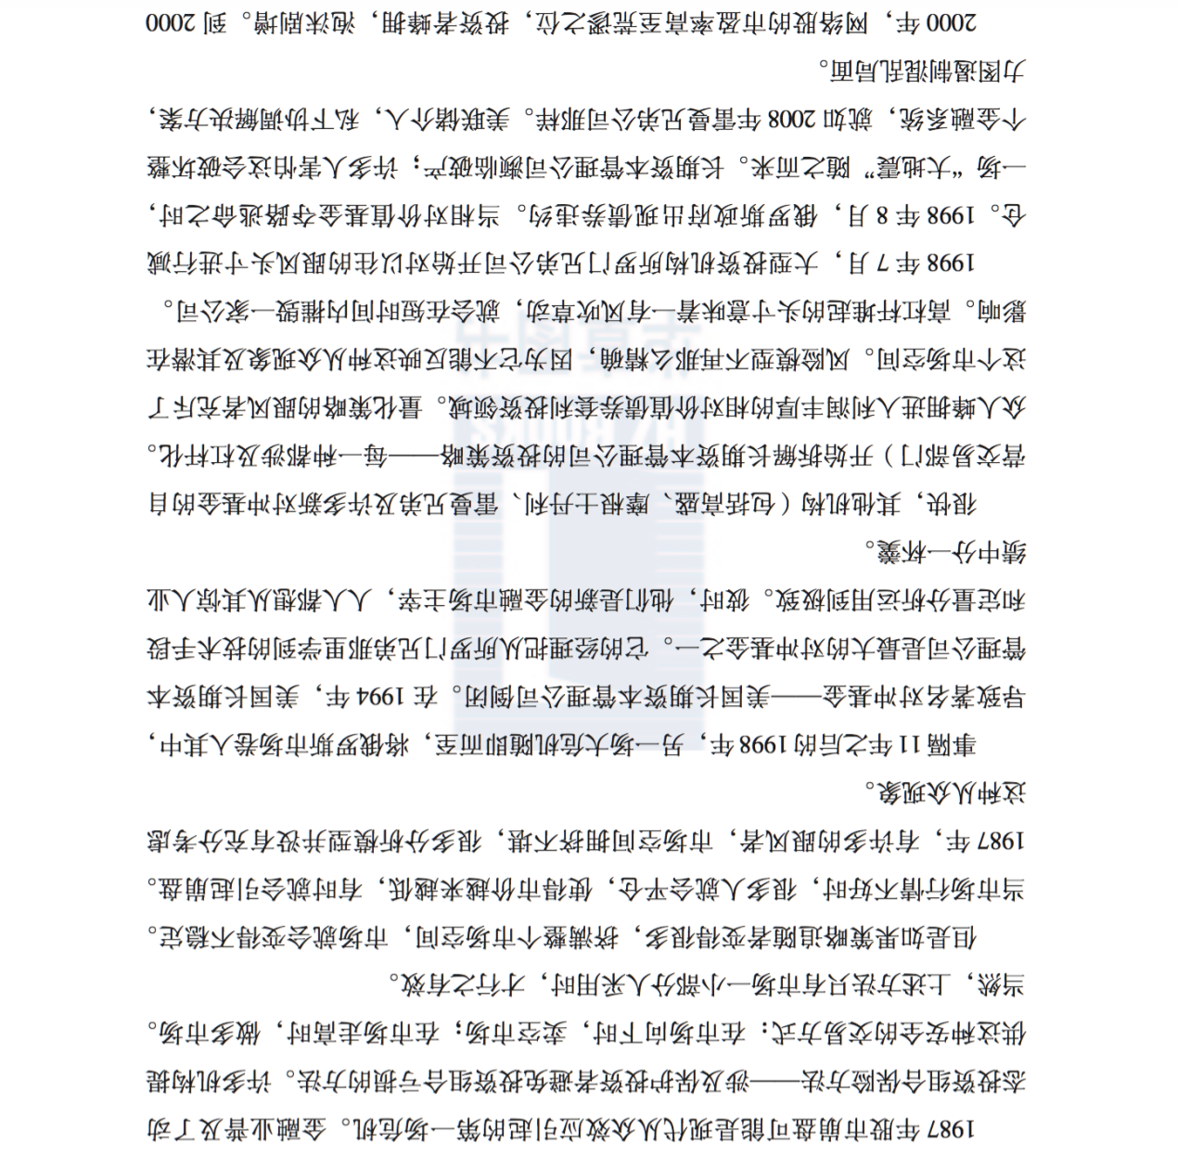

运行后的输出：

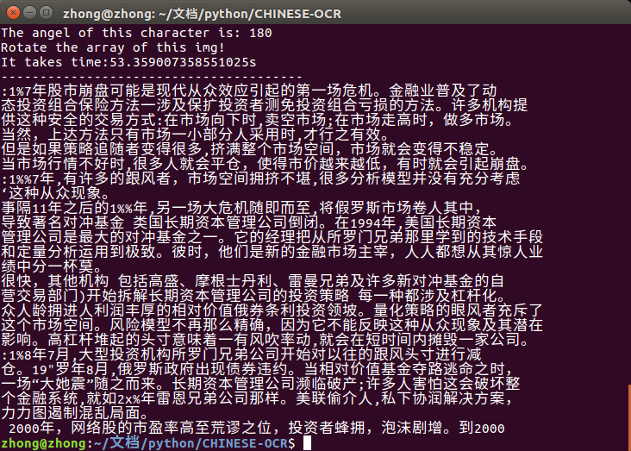

自定义的图片：

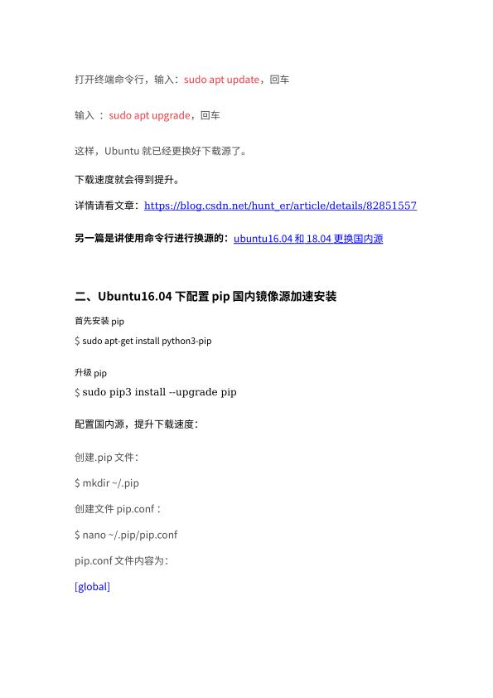

运行结果：

